Geografie gr 8 – Week 18 Mei tot 24 Mei 2020
Klimaat In Suid-Afrikaanse
Stede en Dorpe:
- Afrika is deel van die Suidelike Halfrond se subtropiese sone.
- Dit ervaar groot verskeidenheid klimate weens verskille faktore.
Beaufort-Wes:
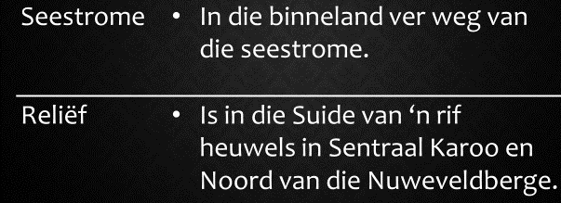
Kaapstad:
Durban:

